深 圳 大 学 实 验 报 告

课程名称： 智能识别系统设计

实验项目名称： 视频人脸检测及识别设计

学院： 计算机与软件学院

专业： 计算机科学与技术（卓越班）

指导教师： 沈琳琳、文嘉俊

报告人： 王培鸿 学号： 2022152021
班级： 计算机科学与技术（卓越班）

实验时间： 2023年10月1日至11月4日

实验报告提交时间： 2023年11月4 日

教务处制
一、实验目的与要求：
实验目的：
- 编程读取人脸视频或图像序列并实现对人脸的检测与预处理（提示：人脸检测方法可采用AdaBoost、人脸关键点提取等机器学习方法）；
- 编写PCA或其他特征提取算法对人脸图像进行特征提取；
- 设计并构建人脸识别框架。

实验要求：
- 熟悉OpenCV编程环境或其他图像处理工具包；
- 熟练掌握基本图像处理方法和PCA子空间学习等人脸特征提取方法；
- 熟悉最近邻等图像分类方法；
- 编程语言推荐使用C++，但不限于C++（例如可使用Python或Matlab语言）；
- 无需编写界面，代码写成函数，方便调用（若以C++为编程语言，建议以类的形式把相关函数统一起来，方便后续使用）。

二、实验内容与方法：
- 从视频或图像序列中创建训练样本，其中类别个数为10，每类样本有10个人脸图像；
- 采用PCA或其他人脸特征提取方法提取人脸特征，并存储到文本文件中（提示：若用PCA方法，则需要把训练样本投影到子空间，获得训练样本在子空间的投影以及投影矩阵），以便测试时调用；
- 对10个类别的测试视频或测试图像序列进行测试，对于每一个类，输入其测试视频或测试图像序列，然后通过人脸检测、归一化、分类等一系列方法实现对视频或图像序列中人脸的识别，并统计识别率，若10个测试视频（或图像序列）都识别正确，则识别率为100%。
三、实验步骤与过程：（其中：提供有简短说明的程序代码。要求：程序运行正确、符合设计要求。）
- 初步创建训练样本:
- 首先，对每个类的训练图像进行遍历，选取出每个类别的人脸的具有不同特征（不同表情特征和明显面部变化）的图像，对于每类人脸一共选取10张，一共筛选出具有100张图像的训练样本。
- 其次，对于每个类别的人脸测试图像进行升序编号（如： (1).jpg的格式），方便后续的遍历类别图像。
- 然后，通过导入opencv2中的"haarcascade_frontalface_default.xml" 模型文件，使用基于 Haar 特征和 AdaBoost 算法的级联分类器模型haarcascade_frontalface进行人脸识别，设置人脸检测器的参数为：
(scaleFactor:1.3,minNeighbors:2,flags:0,minSize(50,50))，如图1所示；
图1 人脸检测器参数设置示意图
- 再者，通过调用如图1所示的代码，使用Haar 特征分类器进行人脸提取，在原图中框出并显示检测到的人脸区域（矩形框），并将人脸图像统一归到大小为（宽度为120，高度为90） 的灰度图像，最后保存框出的人脸图像；直至该类别的10张图像的人脸提取完毕。代码如图2所示。
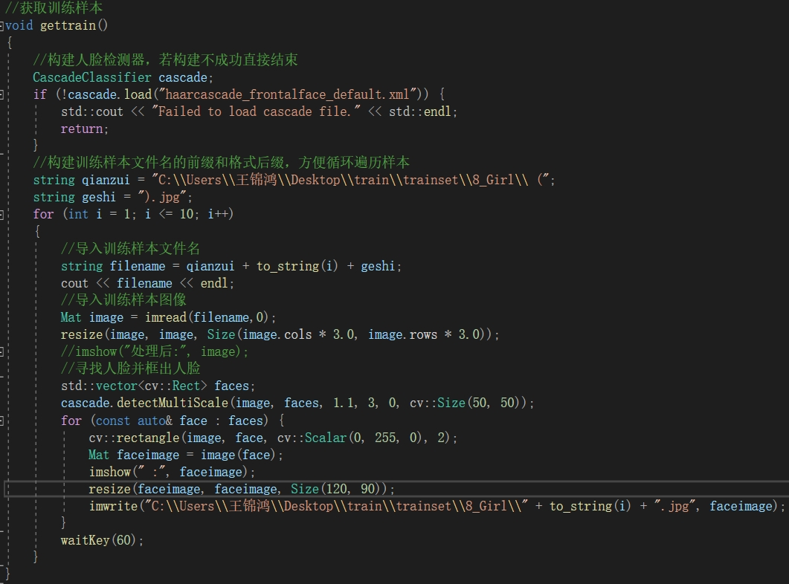
图2 测试图像的人脸识别代码示意图

- 最后，对于每一类别的人脸都进行步骤4）的操作，即可获得这10类人脸的训练图像数据。

- 导入训练样本矩阵：
- 首先，新建一个全局变量foldername的列表存储各个类别的图像保存目录信息；如图3所示；方便后续遍历此列表读入测试图像或训练图像信息。
图3 各类别图像的文件目录名字

- 其次，逐次读入每类训练样本的10张图像，将每张图像的二维矩阵通过flatten()和reshape(-1,1)的操作拉成一个列向量，并压入保存训练样本数据的二维数组X（维度为（120*90，100））中并为每一类图像生成对应的标签（维度为（100，1））；最后，返回生成的训练集数组和标签数组即可完成构建；代码如图4所示：

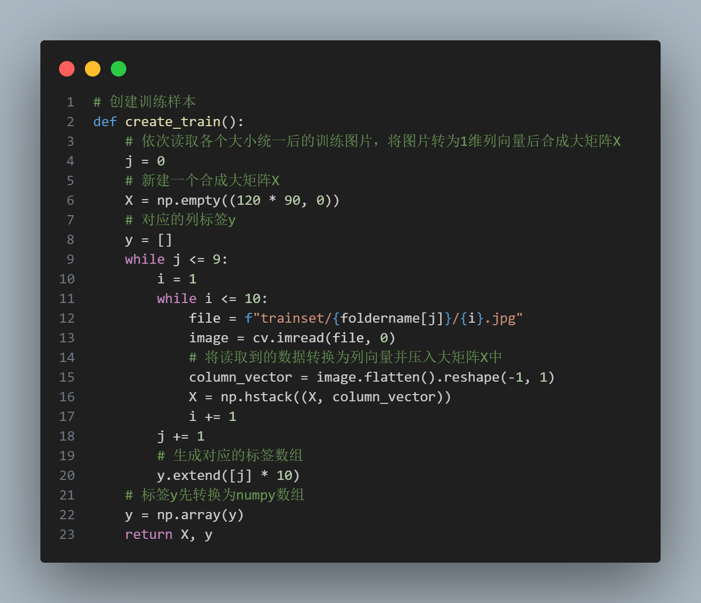
图4 创建训练集合和对应标签集合的代码示意图

- PCA主成分分析：
- 手肘法确定最佳降维维度：
- 首先，从sklearn.decomposition导入PCA库用于快速获取PCA算法处理下训练集的特征值；
- 其次，导入 matplotlib.pyplot库绘制出对于训练集合的特征值与维度的关系图；并通过调用numpy库中的diff函数需要特征值的拐点；
- 最后，返回经维度修正后的该拐点的值作为最佳降维维度数；分析代码如图5所示：
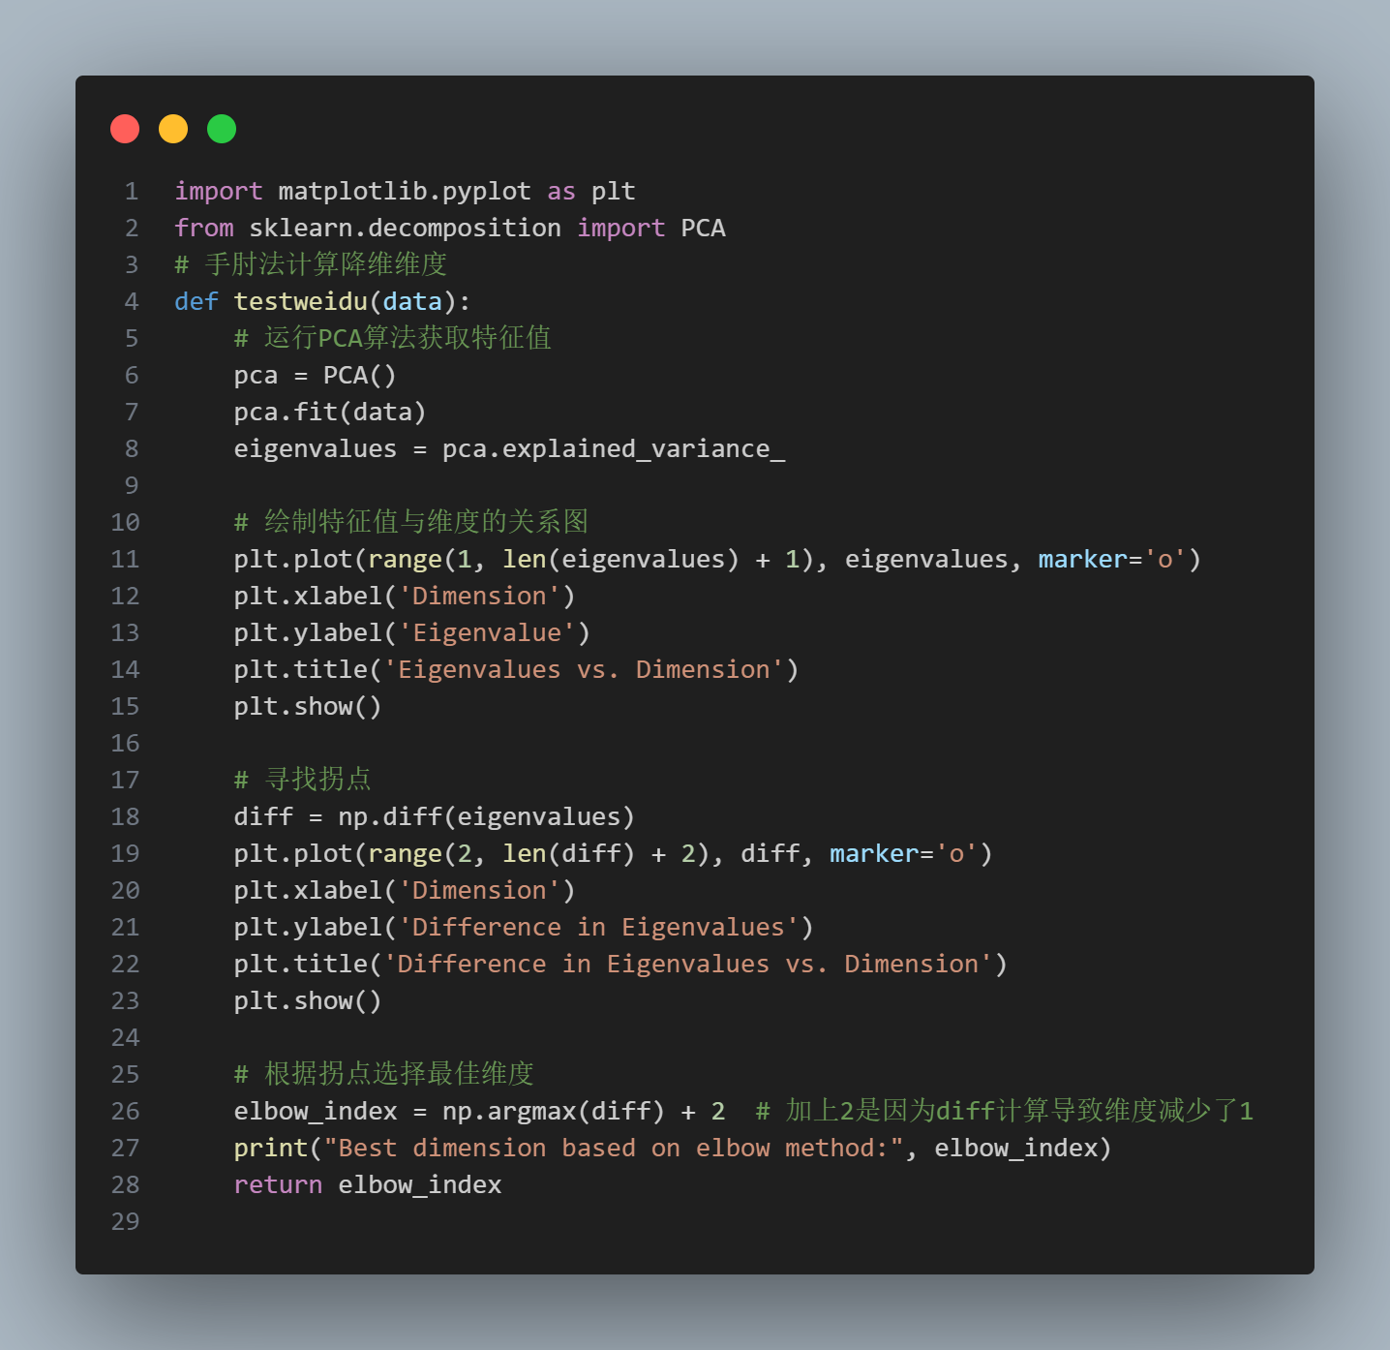
图5 手肘法确定最佳降维维度的代码示意图

- 手肘法分析最佳降维维度的结果：特征值与保留维度数之间的变化图、特征值的差异与保留维度数之间的关系图，如图6、7所示
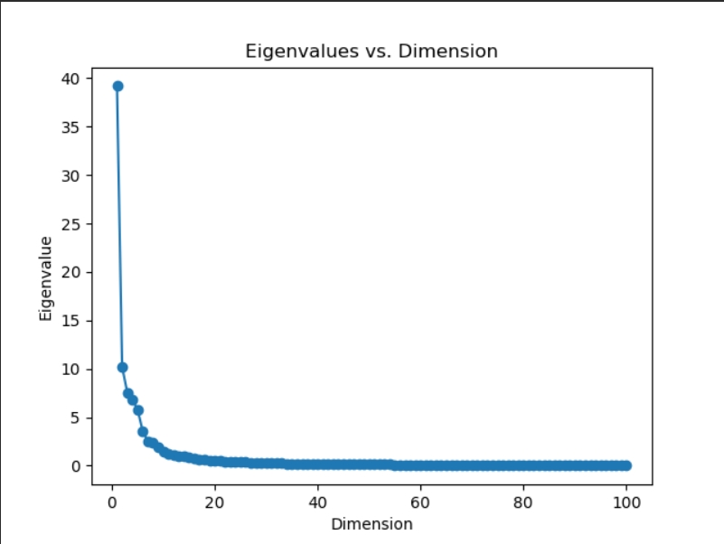
图6特征值与保留维度数之间的变化图
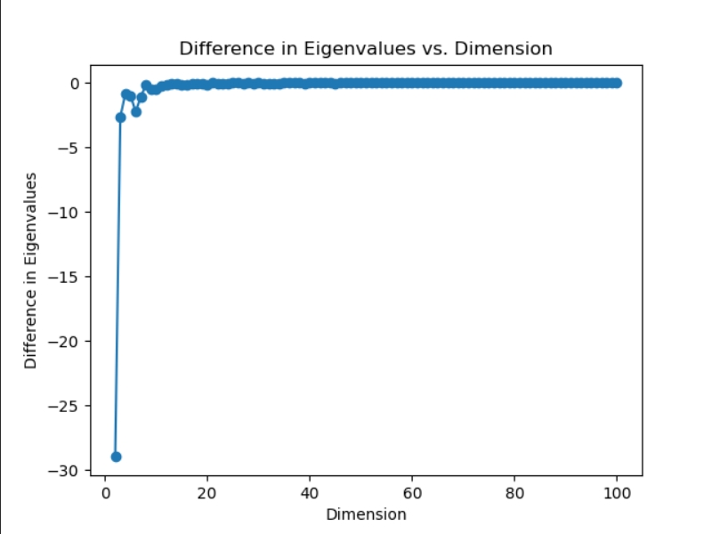
图7 特征值的差异与保留维度数关系图

- 所以，最佳的降维维数为（100，77）。

- 快速PCA算法对训练集降维：
- 首先，根据步骤1）的最佳降维维度调用快速PCA算法实现代码进行训练集降维，保留前77个降序排序的特征向量，结果返回降维后的训练集合以及原始训练集对应的特征矩阵；快速PCA算法实现代码如图8所示：

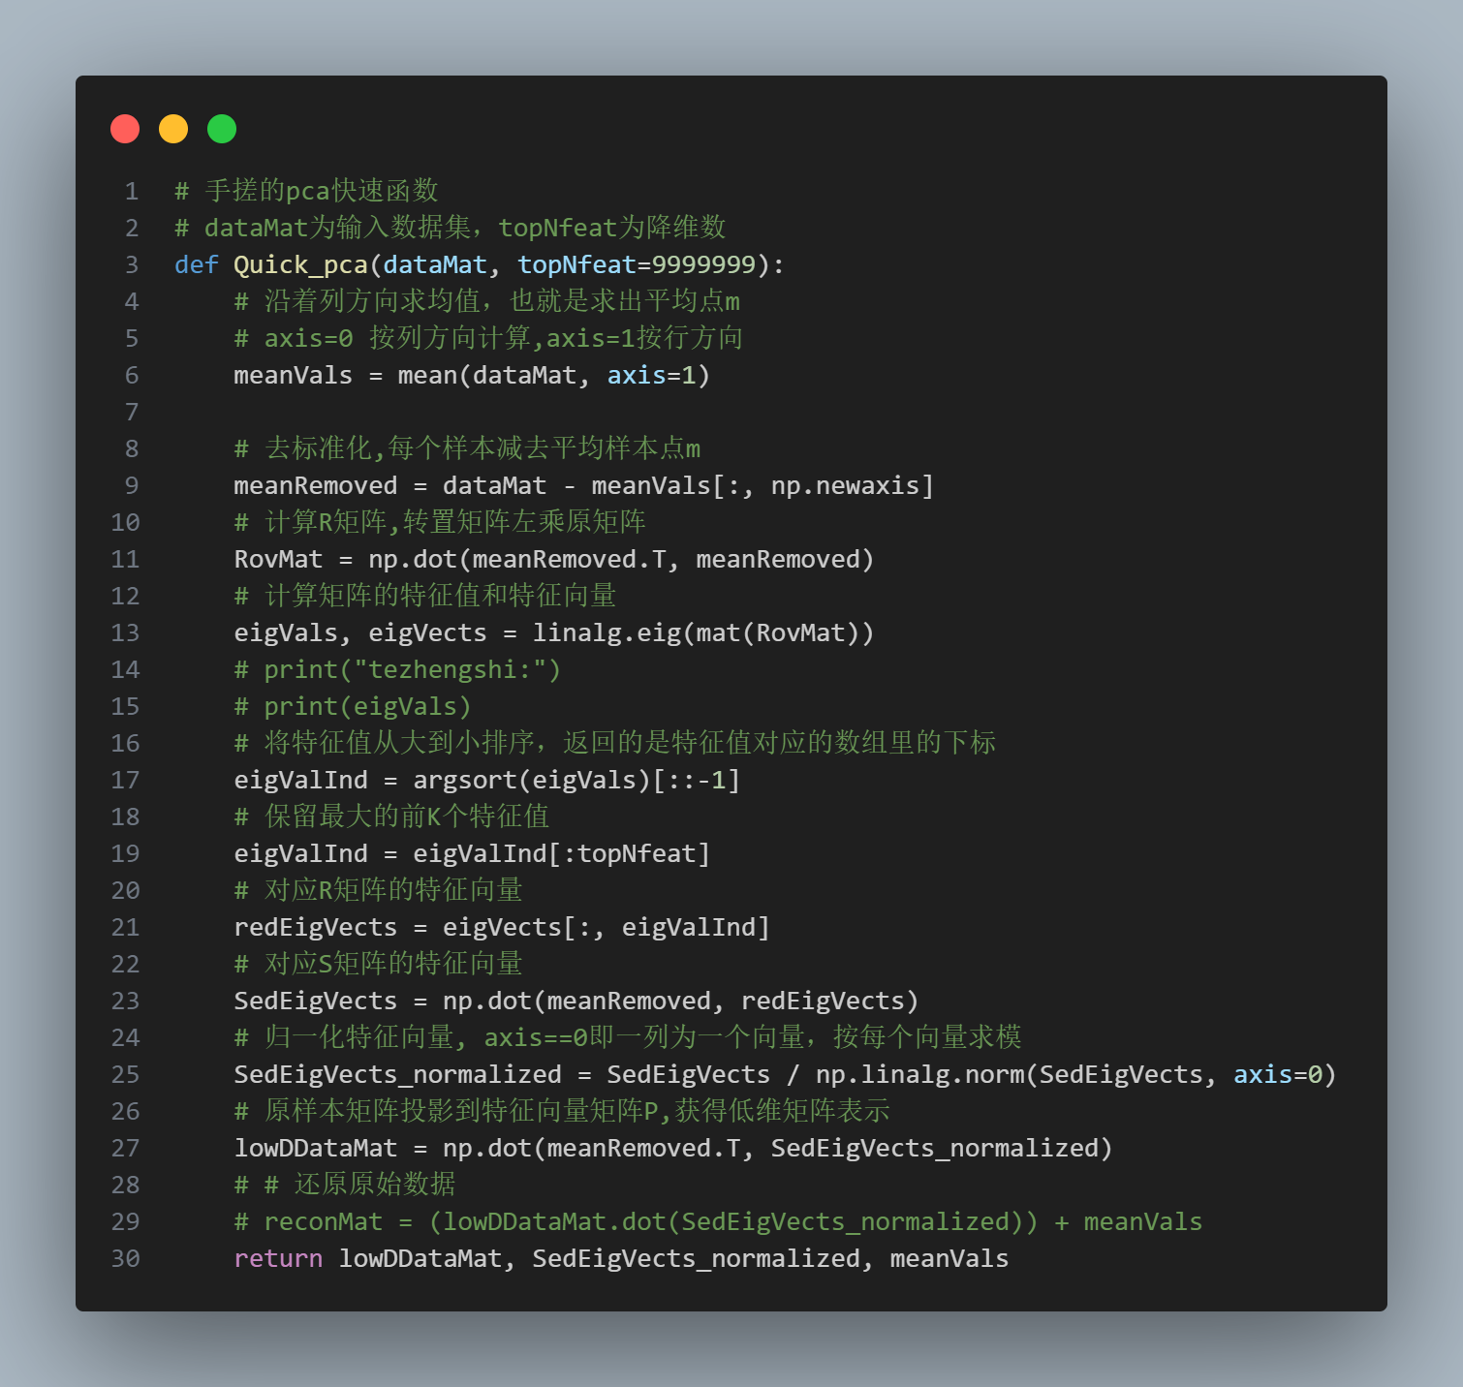
图8 快速PCA算法实现代码示意图

- 最后，通过numpy库中的savetxt()方法保存降维后的训练集合以及原始训练集对应的特征矩阵于本地中，方便后续调用；步骤2）的主要代码如图9所示：
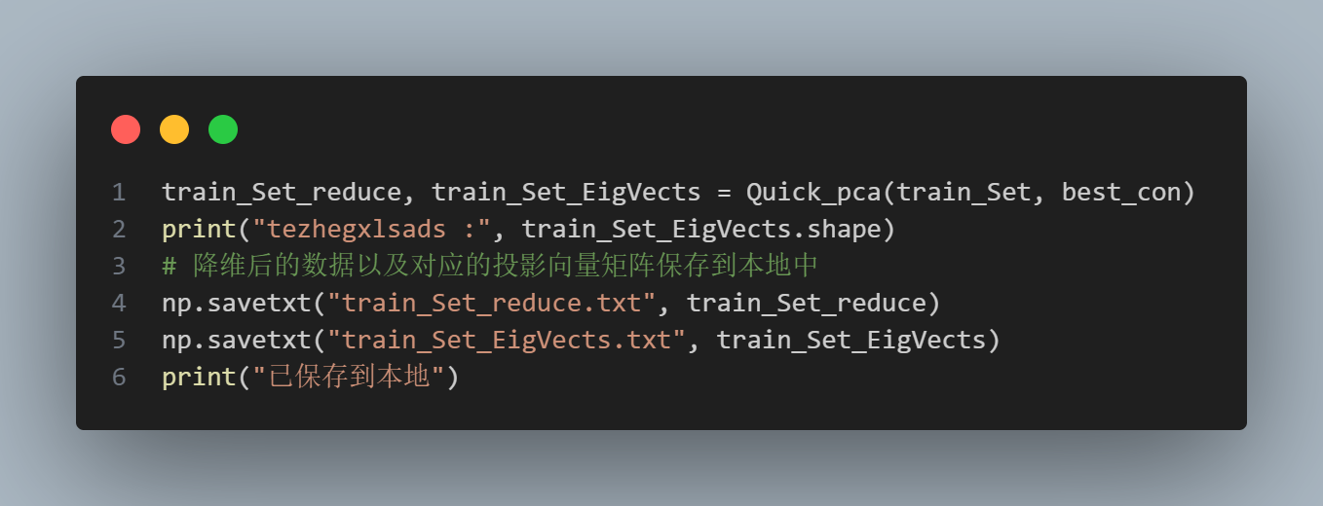
图9 获取降维后的训练集或特征矩阵代码示意图

- 测试测试样本：
- 获取人脸图像数据：
- 依次读取每类的所有测试图像，对于每一帧的测试图像均使用Haar 特征分类器进行人脸提取，若未检测到人脸则跳过此帧图像进行下一帧；反之，执行下一步；

- 将检测到的人脸在原图中框出，归一化为大小为（宽度为120，高度为90）的图像并转为一维数组，通过矩阵转置的操作，将测试人脸图像转为（1，d）维度；先将测试样本与降维前的训练样本的总均值向量相减（数据标准化），再通过将转置后的矩阵左乘于训练集的特征向量矩阵，将提取出的人脸数据投影到子空间中，获得测试样本的投影数据(维数1，NumAxes；NumAxes为降维后的维度)。实现代码如图10所示。
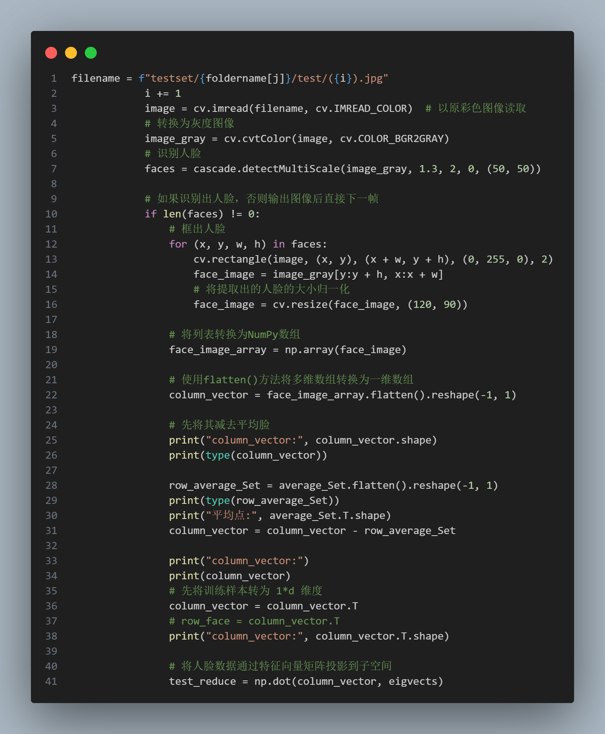
图10 测试样本人脸图像数据获取代码示意图

- 人脸分类：
- 分类方法：
- 方法1：采用最近邻分类方法，测试样本u1离哪个子空间中的训练样本最近，就划分到哪一类。

- 方法2：计算子空间中每一类训练样本的均值，测试样本u1离哪一类的距离最近，就把它划分到哪一类。

- 如使用方法1，则通过将投影后的测试人脸图像数据依次与降维后的训练集的每一行的行向量（共100行）计算二者之间的欧式距离；寻找出与测试样本的距离最小的向量，根据标签数组得到对应的训练人脸分类标签。

- 如使用方法2，则通过将投影后的测试人脸图像数据依次与降维后的每一类的均值向量（共10行）计算二者之间的欧式距离；寻找出与测试样本的距离最小的向量，根据标签数组得到对应的训练人脸分类标签。

- 在读取的测试图像原图上输出分类的标签信息以及显示框出人脸的原图，如果该分类标签与当前读取的测试图像类相同，则分类计数加一；实现代码如图11所示，输出分类图像的效果如图12所示：
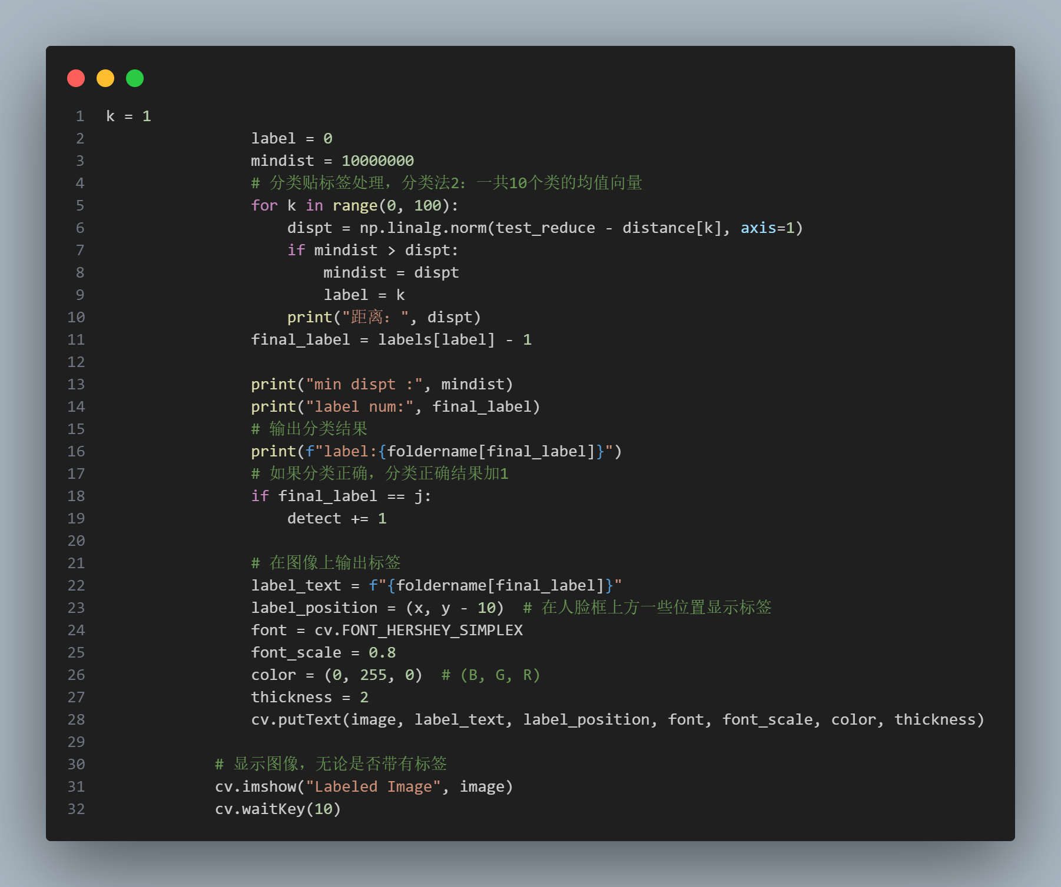
图11 人脸分类代码示意图
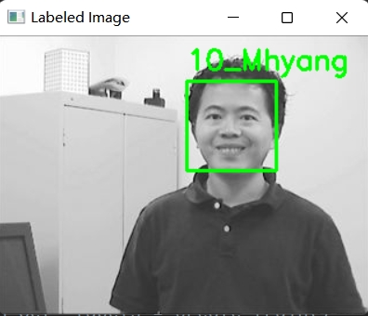
图12 分类图像的效果示意图

- 人脸分类正确率统计：
- 通过判断分类标签是否匹配当前测试样本，统计每类样本的识别正确数，将识别正确数除于该类测试图像总数，即可得到分类正确概率。本次实验分别采用分类方法1和2进行测试，每类测试图像的识别正确率(按名字序列)如下图所示。

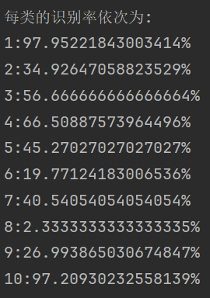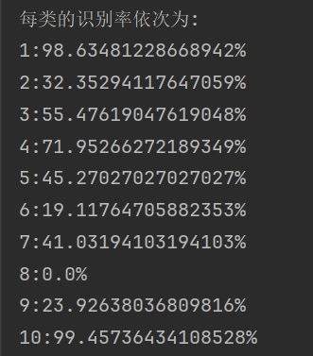
图13 分类法1的识别率图 图14 分类法2的识别率图

四、实验结论：
- 每类测试图像的识别正确率(按名字序列)按照分类法1、2的次序依次为：
分类法1为：
1_BlurFace：97.95221843003414%，2_ClifBar：34.92647058823529%，
3_David：56.666666666666664%，4_Dudek：66.50887573964496%，
5_FaceOcc1：45.27027027027027%，6_FaceOcc2：19.77124183006536%，
7_FleetFace：40.54054054054054%，8_Girl：2.3333333333333335%，
9_Jumping ：26.993865030674847%，10_Mhyang：97.20930232558139%。

分类法2为：
1_BlurFace：98.63481228668942%，2_ClifBar：32.35294117647059%，
3_David：55.47619047619048%，4_Dudek：71.95266272189349%，
5_FaceOcc1：45.27027027027027%，6_FaceOcc2：19.11764705882353%，
7_FleetFace：41.03194103194103%，8_Girl：0.0%，
9_Jumping ：23.92638036809816%，10_Mhyang：99.45736434108528%。

- 由实验可得：基于快速PCA的分类框架中，分类方法1和2的分类结果相近，误差较小，第8个的8_Girl类别的识别率最低，第1个的1_BlurFace和第10个的10_Mhyang类的识别率均处于最高位置，其他类别的识别率处于19—72%的浮动区间。

- 本次实验的识别率的主要影响因素为1.人脸识别分类器的选择；2.训练样本集的每类人脸的多样性。
- 对于第8个的8_Girl类别，在两种分类方法的测试中的识别率均最低（低至0.0%）主要原因如下：
1. Haar 特征分类器对人脸检测的误差较高（无法正确捕捉到人脸，影响训练样本的构建以及测试样本的测试）；
2.测试图像中拥有大量的人物背面的图像（无法识别为人脸）；
3.其他类别的人脸的插入及覆盖希望被检测到的人脸；
4.待测试人脸多为侧脸，且Haar 特征分类器难以检测出侧脸图像。

- PCA（主成分分析法）可以实现对大量维度的数据降维，也可以用于构建多类人脸识别的识别框架。

五、实验体会：
- 构建训练样本时，对于每类图像需要尽可能选取包含该类人脸特征多的图像，即包含多个不同的微表情，不同的姿态等等，才能进一步提高训练样本的多样性。

- 在将测试样本投影到训练样本的子空间（即将测试样本向量与训练样本经过PCA处理后的特征向量矩阵相乘）之前，需要把测试样本与训练样本降维前的均值向量相减，实现标准化，从而减少误差，拉近测试样本与训练样本的特征；且完整的标准化操作还需将与均值向量相减后的降维前的训练样本以及测试样本，去与降维前训练样本的方差向量相除。

- 进行人脸识别时，关键的是人脸识别级联分类器的构建，应当通过已有的训练样本集合以及深度学习框架去构建具有特定识别的分类器，这样才可以提高人脸识别时人脸特征提取的准确率以及降低噪点等其他因素的干扰。

- 进行图像识别时，需要对训练集合进行图像增强，噪点过滤等处理，减少不必要信息的干扰，才能提高识别准确率。

指导教师批阅意见：

成绩评定：

指导教师签字：
2023 年 11月8日
备注：

